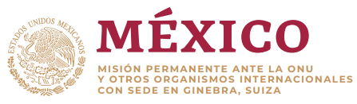

Intervención de la Delegación de México en el diálogo con Andorra
Mecanismo de Examen Periódico Universal - 36º Periodo de Sesiones
Ginebra, 5 de noviembre de 2020.

Tiempo: 2 minutos – 208 palabras.
México es el 23° orador de 52.

Gracias señora Presidenta,

Agradecemos a Andorra la presentación de su informe y reconocemos los progresos alcanzados respecto al ciclo anterior, como la adopción de la Ley sobre los derechos de los niños y los adolescentes; la aprobación del Plan Estratégico para la implementación de los Objetivos de Desarrollo Sostenible; y el aumento de las pensiones para las personas con discapacidad y adultos mayores.

Con objeto de contribuir a los avances en materia de derechos humanos, recomendamos lo siguiente:

- Ratificar el Pacto Internacional de Derechos Económicos, así como la Convención Internacional sobre la Protección de los Derechos de Todos los Trabajadores Migratorios y de sus Familiares.
- Adoptar las medidas necesarias para proteger a las personas migrantes, en particular a las mujeres, contra la explotación laboral y violencia de género, así como garantizarles el acceso a la justicia y a los medios de reparación, independientemente de su estatus migratorio.
- Legalizar y facilitar el acceso a la interrupción voluntaria del embarazo por motivos de violación, incesto, y cuando la salud materna esté en riesgo, con la subsecuente enmienda del artículo 108 del Código Penal.

Deseamos a Andorra mucho éxito en este proceso de examen.

Gracias.

